第６学年 社会科学習指導案
令和５年１１月６日（月）第５校時
場所：５・６年教室
自分が調べた情報の有用性を吟味しながら、課題解決に向けて交流し合うことのできる授業

１ 単元名 「江戸幕府と政治の安定」

２ 単元の目標
- 当時の世の中の様子、人物の働きや代表的な文化遺産などについて、文化財や地図、年表などの資料で調
べ、江戸幕府の始まり、参勤交代や鎖国などの幕府の政策、身分制を理解している。 【知識・技能】
○ 江戸幕府の始まり、参勤交代や鎖国などの幕府の政策、身分制を関連付けたり総合したりして、江戸幕府の政策の意図や社会の様子を考え表現している。 【思考・判断・表現】
○ 江戸幕府の始まり、参勤交代や鎖国などの幕府の政策、身分制について、予想や学習計画を立てたり、学習を振り返ったりして、主体的に学習問題を追究し、解決しようとしている。 【態度】

３ 単元設定の理由
（１） 児童観

（略）

（２） 教材観
本単元は、江戸幕府による様々な政策や、身分制を始めとした社会の様子について調べ、表現することを通して、武士による政治が安定したことを理解できるようにすることがねらいである。文化財や地図、年表など様々な資料から、幕府の政策の意図について考えることができる教材である。
（３） 指導観
指導にあたっては、いろいろな資料から幕府の政策の意図について考えさせるとともに、その政策が与えた影響を幕府や大名、民衆など、いろいろな立場から考える活動を取り入れることで、多角的に考え、判断する力を身に付けさせたい。また本単元で資料を収集する場面では、調べ方などを例示し、情報の有用性について、情報収集の仕方や検索方法について確認しながら指導を行う。調べ学習をする際には、情報リテラシーや情報モラルの内容を関連させ、目的や課題に沿って収集した情報の整理や比較、関連付けるよさ、重要さについて考えることができるようにしたい。
（４） 情報モラル教育との関わり
小学校学習指導要領第１章総則に示されている内容では、「児童の発達の段階を考慮し、言語能力、情報活用能力（情報モラルを含む。）、問題発見・解決能力等の学習を育成していくことができるよう、各教科等の特質を生かし、教科等横断的な視点から教育課程の編成を図るものとする」としており、道徳科や特別活動のみで実施するものではなく、各教科等との連携を図りながら、情報活用能力及び情報モラルを育てていくことが重要である。本校では、情報モラル教育を進めるにあたって、「GIGAワークブック」を活用することでトラブルが起きてしまいそうな場面を想定したリスク対応の仕方や、課題解決に向けた適切な情報の収集・分析の仕方の指導にあたっている。
調べ学習においても、情報を受信または発信する各場面で自分なりの妥当性をもって意見を伝え合うとともに、お互いの情報の共通点や相違点がそれぞれ妥当であるかどうかを検証することのできる態度や能力を育成したい。

４ 学習計画

 | （総時数６時間）本時 ５／６時間 | 時
１ | 江戸幕府のしくみについての疑問を出し合い、学習問題をつくる。 | １
２ | 武家諸法度などを調べ、家光がとった江戸幕府を安定させるための政治について理解する。 | １
３ | 参勤交代の制度などを調べ、幕府が大名支配のために行った政策について理解する。 | １
４ | 身分制と人々のくらしについて調べ、武士を中心とした身分制度について理解する。 | １
５ | キリスト教の禁止や鎖国について調べ、それらの政策による社会への影響を理解する。 （本時） | １
６ | 幕府の政治やしくみについて調べてきたことを整理し、当時の人々の立場になり、表現する。 | １

５ 本時のねらい
キリスト教の禁止や鎖国について、その背景となった出来事や世の中への影響について、調べたり
話し合ったりしながら、幕府の政策の意図を考えることができる。（思考・判断・表現）

６ 板書計画

〈キリスト教への取りしまり〉
・踏み絵 ・島原・天草一揆
・スペイン船の来航禁止
〈キリスト教禁止の理由・影響〉
○理由
○影響
鎖国…貿易をオランダ・中国に限定
貿易船を長崎県の出島のみに限定

幕府は、どのようにキリスト教を禁止したのでしょう。

スクリーン
提示資料
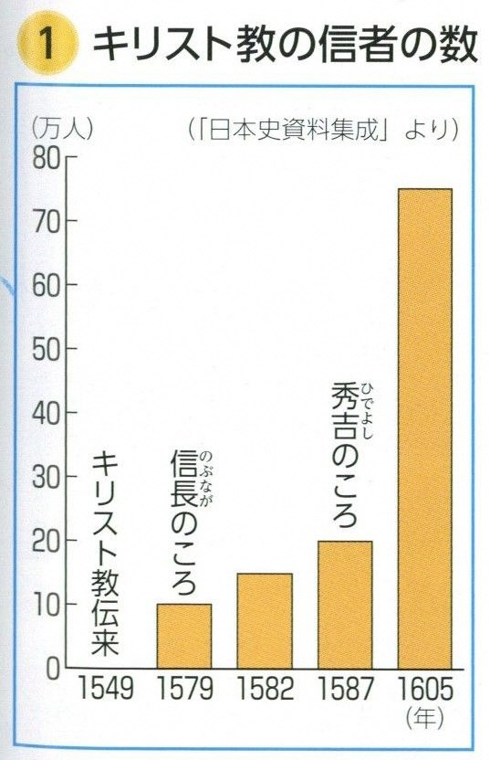

：誰が言っているのか
：いつ言ったのか
：複数の情報を確認したのか

キリスト教を禁止することで、幕府や将軍の支配を強めた。
海外の貿易船を制限して、幕府だけがたくさんの貿易をできるようにした。

７ 学習過程
段階  時間 | 主な学習活動  ◎主な発問 | 〇教師の働きかけ  ◆評価
導入  (10) | １ 本時の学習課題を捉える。  幕府は、どのようにキリスト教を禁止したのでしょう。  - 本時のめあてをつかむ。 | ○ キリスト教信者の数を表す棒グラフを提示し、江戸時代になると信者の数が急増していることにふれさせることで児童に興味・関心をもたせる。  ○ 安土桃山時代には保護していたキリスト教が禁止になったことを提示し、課題解決への意欲を高める。
展開  (25) | ２ 江戸幕府がキリスト教を禁止した理由を考える。  （１） 幕府のキリスト教に対する取り締まりについて調べる。  ・踏み絵 ・島原・天草一揆  ・オランダ・中国は貿易を認可  ・キリシタン大名の国外追放  ・スペイン船の来航禁止  （２） 調べたことをもとに交流し、江戸幕府が禁止をした理由や影響について考える。  ・幕府や将軍の命令を聞かなくなるから  ・反乱が起こるのを防ぐため  ・幕府の支配力が強くなった  ・外国（ヨーロッパ）の人が日本からいな  くなった  （３） 鎖国について、教科書をもとに確認する。  ・貿易の相手を、オランダと中国に限る。  ・貿易船の出入りを、幕府によって建設さ  れた長崎県の出島に限る。 | ○ 幕府の取り締まりについて調べ、厳しく取り締まった様子や身分に関わらず取り締まった様子を基に禁止した理由やその影響について進めていく。  ○ 調べたサイトや資料の名称『出典』などを記入するよう助言する。  ○ 調べ学習をする際、複数の情報を比較し、その情報の有用性について確認していく。  ・：誰が言っているのか  ・：いつ言ったのか  ・：複数の情報を確認したのか  ○ キリスト教を禁止した理由として、幕府の命令に従わなくなることへの危機意識についてふれる。  ○ （１）の中で出島について調べていた児童が  いた場合、その児童の発言と教科書を照らし合  わせながら学習を進める。
終末  (10) | キリスト教を禁止することで、幕府や将軍の支配を強めた。  海外の貿易船を制限して、幕府だけがたくさんの貿易をできるようにした。  ３ 本時の学習をまとめる。  ４ 本時の学習を振り返り、鎖国についての自分の考えを書く。 | ○ 児童から出てきた意見を集約し、キリスト教信者への取り締まりの面と貿易の面からまとめる。  ◆ 幕府がキリスト教を禁止した理由や影響、鎖  国のもとでの外国との関係について調べたことと関連させてまとめている。（ノート・発言）  ○ 鎖国をしたメリットやデメリットを考えることで、次時以降の日本文化の発展や開国後の文明開化につなげられるようにする。

